МУ «ОДО Ачхой-Мартановского муниципального района»
Муниципальное бюджетное дошкольное образовательное учреждение
«ДЕТСКИЙ САД № 1 «СКАЗКА» С. АЧХОЙ-МАРТАН»
АЧХОЙ-МАРТАНОВСКОГО МУНИЦИПАЛЬНОГО РАЙОНА
(МБДОУ «Детский сад № 1 «Сказка» с. Ачхой-Мартан»
Ачхой-Мартановского муниципального района)

МУ «ТIехьа-Мартананмуниципальни кIоштан ШДО»
ТIЕХЬА-МАРТАНАН МУНИЦИПАЛЬНИ КIОШТАН
муниципальнибюджетнишколазхойнучреждени
«ТIЕХЬА-МАРТАНАН ЮЬРТАН № 1 ЙОЛУ БЕРИЙН БЕШ «СКАЗКА»
(ТIехьа-Мартананмуниципальни кIоштан МБШДУ
«ТIехьа-Мартананюьртан № 1 йолуберийнбеш «Сказка»)

Исх.1
от 30. 03. 2019г.

ОТЧЁТ

о реализации Единой Концепции

духовно-нравственного воспитания и развития подрастающего поколения Чеченской Республики

за I квартал 2019г.

Отчёт подготовила
старший воспитатель
МБДОУ «Детский сад № 1 «Сказка» с. Ачхой-Мартан» Дубаева А.И.

2019г.
10января 2019г. в ДОУ, в рамках реализации ЕК по духовно - нравственному воспитанию и развитию подрастающего поколения и по плану воспитательно-образовательной работы. заведующим ДОУ Арсамековой Э.С. в детском саду был проведён инструктаж на тему: «Об охране жизни и здоровья детей в зимний период».
11января в ДОУ, в рамках реализации ЕК по духовно - нравственному воспитанию и развитию подрастающего поколения и по плану воспитательно-образовательной работы старший воспитатель Дубаева А.И., провела с педагогами обсуждение новинок по методической литературе, так же были проведены консультации на темы: «Организация предметно-развивающей среды по правилам дорожного движения в ДОУ», «Особенности организации жизнедеятельности ребёнка в зимний период», «Организация игровой деятельности на прогулках в зимний период».

15 января в ДОУ, в рамках реализации ЕК по духовно - нравственному воспитанию и развитию подрастающего поколения и по плану воспитательно-образовательной работы старший воспитатель провела для педагогов семинар на тему: «Духовно-нравственное воспитание дошкольников».Целью и задачей проведения семинара было:
-заложить основы духовно-нравственной личности с активной жизненной позицией, способность к совершенству и гармоничному взаимодействию с другими людьми;
-воспитывать патриотические чувства, связывающие разные поколения.
-формировать художественно-речевые навыки, пополнять словарь детей.
-воспитывать духовно-нравственные чувства, раскрывая значение духовно-нравственности в жизни человека, как действие любви, добра, человечности, единения.
В течении месяца специалистами ДОУ были даны консультации для родителей воспитанников детского сада. Медсестра Дадаева М.Ш. провела консультацию на тему: «Практические советы -как не заболеть гриппом», "О прививках" и для педагогов: «Особенности организации жизнедеятельности ребенка в зимний период»».
Консультации для родителей «Успех профилактики дорожно-транспортных происшествий с детьми», «Правила дорожного движения» провела руководитель МО Дубаева А.И..Педагог-психолог Виситаева М.А.провела с родителями ДОУ консультации на темы:«Правила общения с ребёнком»,«Агрессивный ребёнок».
В течении месяца, по плану годовогоплана ДОУ, воспитатели провели групповые родительские собрания в разновозрастных группах на разные тематики: «Детский сад и семья, взаимодействие и сотрудничество», «Здоровье детей в наших руках», " Игра-как средство развития детей младшего возраста".
24 января в ДОУ, в рамках реализации ЕК по духовно - нравственному воспитанию и развитию подрастающего поколения и по плану воспитательно-образовательной работы прошёл педагогический совет «Формирование духовно-нравственных ценностей дошкольников через воспитания уважения к правам и свободе человека, любви к окружающей природе, Родине, семье».
На педсовете был зачитан доклад воспитателя старшей группы Татаевой А.Х.на тему: «Взаимодействие ДОУ и семьи в духовно-нравственном и патриотическом воспитании дошкольников».Воспитатель средней группы А.Х.Ташаева зачитала доклад на тему: «Особенности взаимодействия с родителями по познавательно – речевому развитию детей» Старший воспитатель провела презентация на тему: «Нравственное воспитание – целенаправленный процесс приобщения детей к моральным ценностям человечества и конкретного общества». Дубаева А.И. познакомила педагогов с темой презентации, рассказала воспитателям о том, что нравственное воспитание - целенаправленный процесс приобщения детей к моральным ценностям человечества и конкретного общества. С течением времени ребенок постепенно овладевает принятыми в обществе людей нормами и правилами поведения и взаимоотношений, присваивает, т.е. делает своими, принадлежащими себе, способы и формы взаимодействия, выражения отношения к людям, природе, к себе.
На педсовете старшим воспитателем ДОУ были проведены итоги тематического контроля на тему: «Эффективность воспитательно-образовательной работы по духовно-нравственному воспитанию».
В результате проведённого контроля было установлено: все группы детского сада организуют работу по духовно-нравственному воспитанию детей в соответствии с общеобразовательной программой дошкольного образования.

9 января исполнилось 58 лет со дня восстановления Государственности Чеченского народа. В рамках реализации ЕК по духовно - нравственному воспитанию и развитию подрастающего поколения и по плану воспитательно-образовательной работы были проведены в группах тематические беседы о памятной дате, указ об учреждении, которого был подписан Главой Чеченской Республики Рамзаном Кадыровым в 2009 году.
Воспитатель средней группы №1 Р.Д.Хатуева провела ООД по художественно-эстетическому развитию на тему: «Чеченский флаг»:
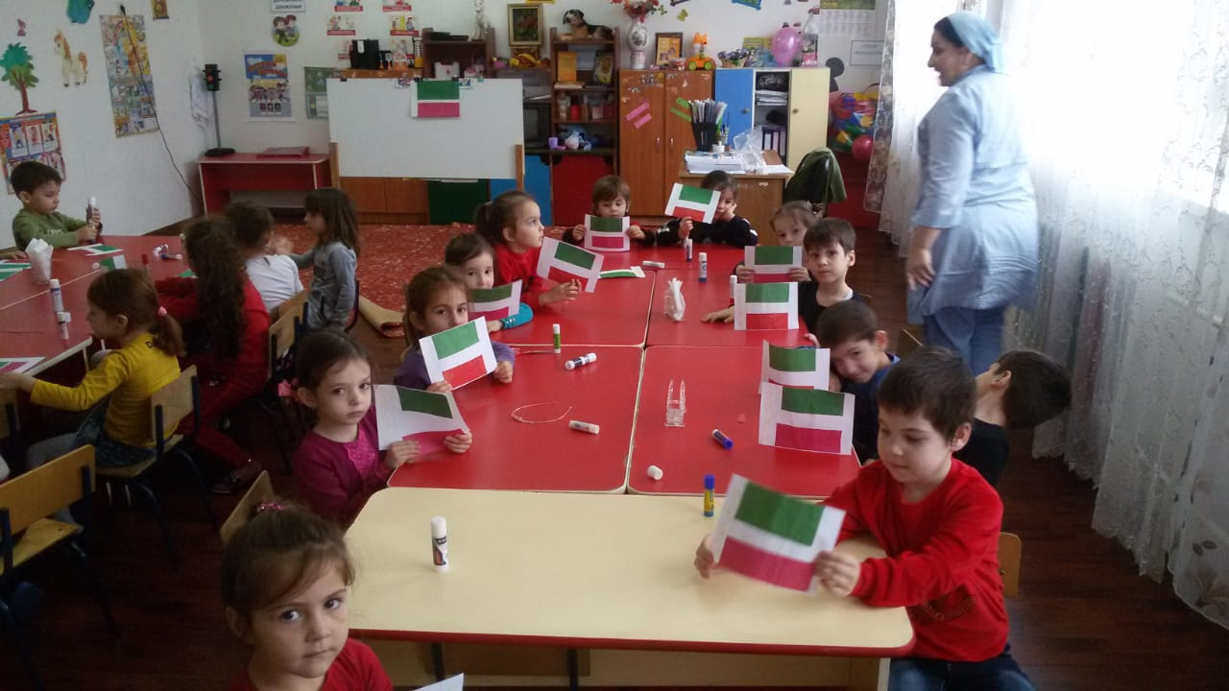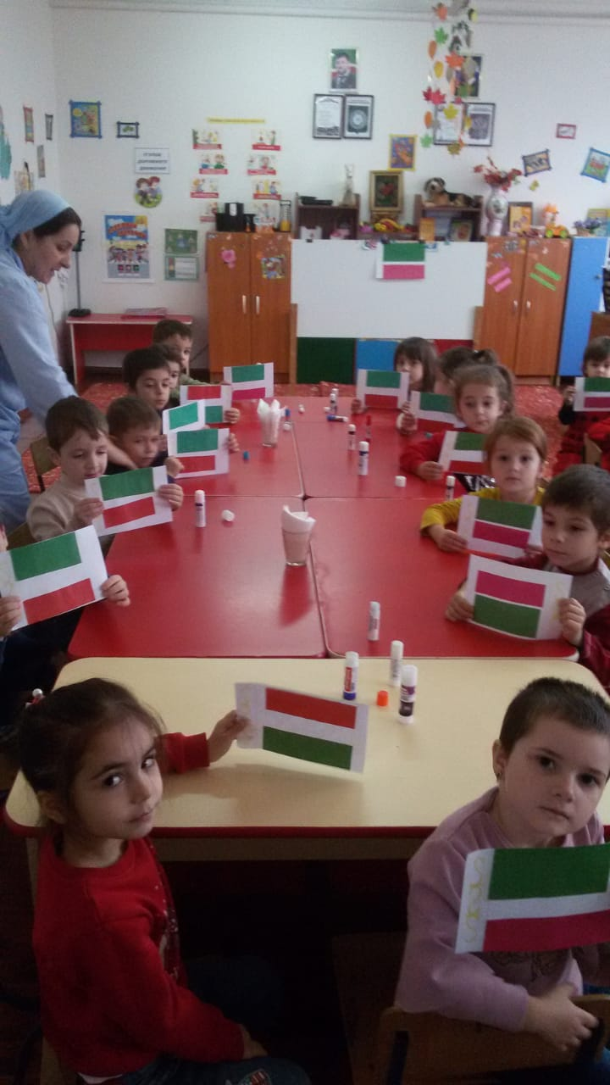

В течении января месяца воспитателями была проведена работа по организованной образовательной деятельности на темы: «Дом, в котором я живу» -старшая группа № 2,воспитатель Мальсагова З.С..
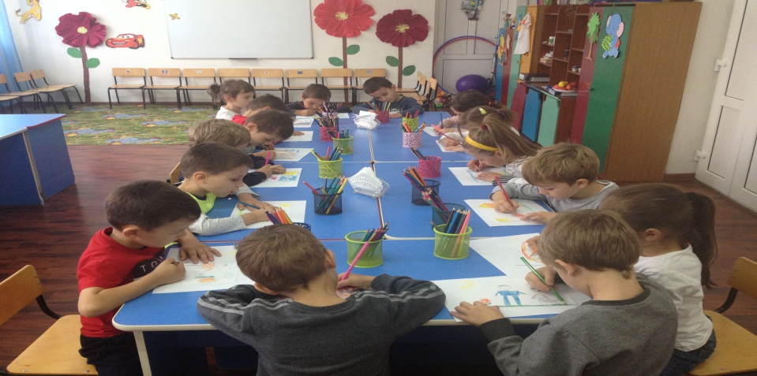

Воспитатель старшей группы №2 К.Р.Кайхоева провела ООД
по художественно-эстетическому развитию на тему: «Военная техника»
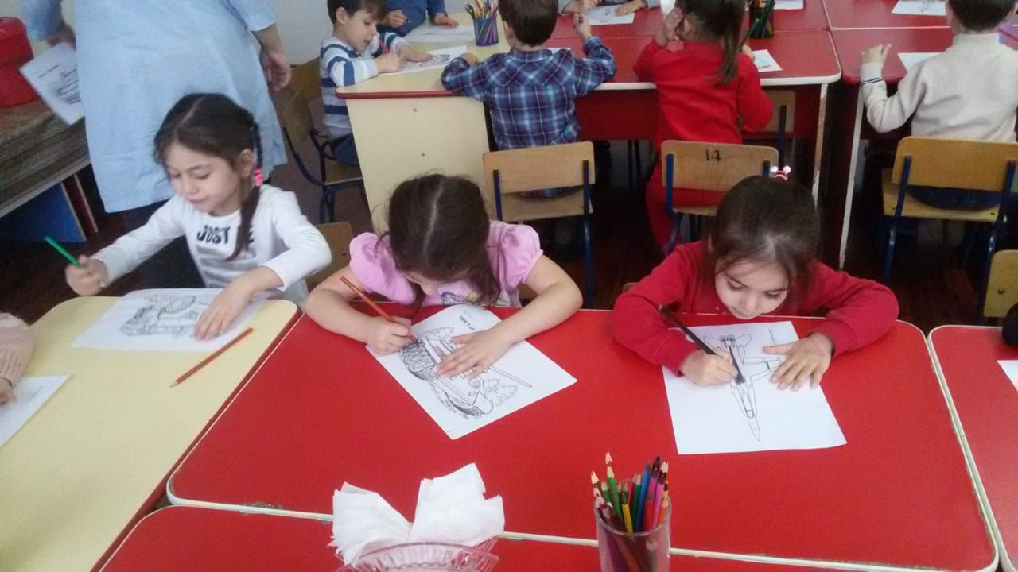
Воспитатель средней группы № 2Х.В.Тапсултанова провела ООД по аппликации на тему: «Танк»:
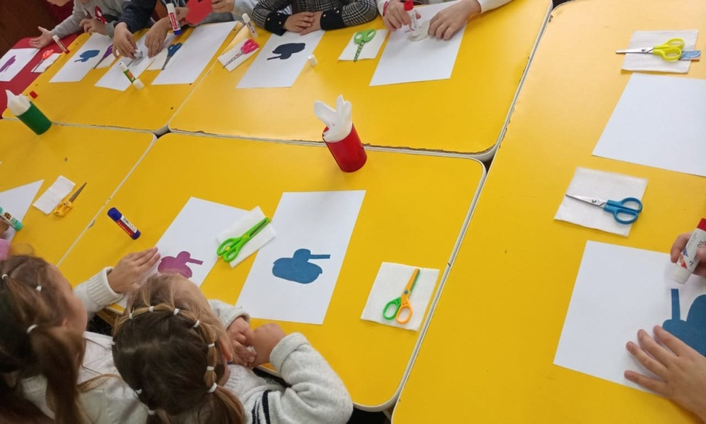
25.01.2019 г. в ДОУ, в рамках реализации ЕК по духовно - нравственному воспитанию и развитию подрастающего поколения и по плану воспитательно-образовательной работы в зале детского сада была организована выставка детских рисунков средней группы для родителей и воспитанников детского сада на тему: «Белоснежная зима». Рисунки были выполнены карандашами, красками, гуашью с применением различных форм рисования. Родителям очень понравилась эта идея, они загорелись духом соперничества, хоть это и не был конкурс, но все постарались. После завершения выставки, рисунки были использованы в оформлении детского сада к новогодним утренникам. Руководитель детского сада Э.С.Арсамекова выразила большую благодарность родителям за участие в выставке.
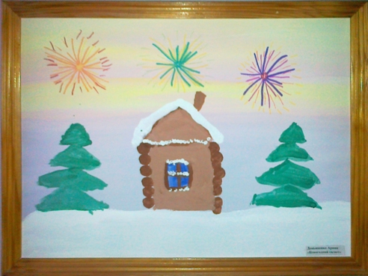
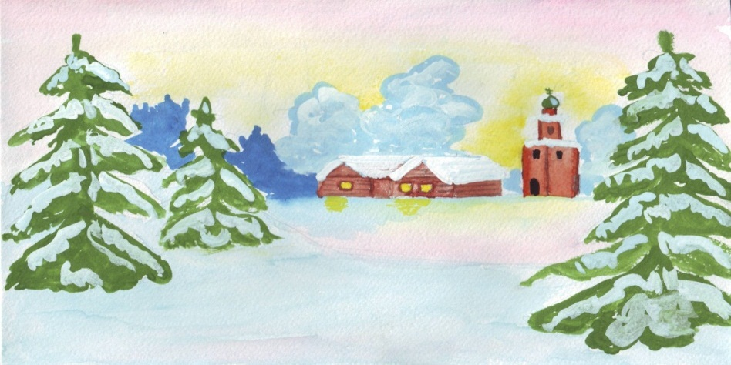
30.01.2019г. в ДОУ, в рамках реализации ЕК по духовно - нравственному воспитанию и развитию подрастающего поколения и по плану воспитательно-образовательной работы воспитатели старших групп ДОУ организовали зимнюю экскурсию детей в центр с.Ачхой-Мартан. Цель экскурсии являлась формирование представлений о зиме, как о времени года, учить детей подмечать характерные признаки зимних явлений в неживой и живой природе. Способствовать воспитанию любви к родной природе. Сравнивать зиму с летом, активизировать и обогатить словарный запас, развивать логическое мышление, пробудить желание узнавать новое о природе.
Задачи экскурсии.
1. Расширять у детей знания о зимнем времени года;
2. Воспитывать умение связно и последовательно вести беседу, учить давать полные ответы на вопросы;
3. Совершенствовать умение выразительно читать стихотворение;
4. Развивать умение сравнивать, делать обобщение.

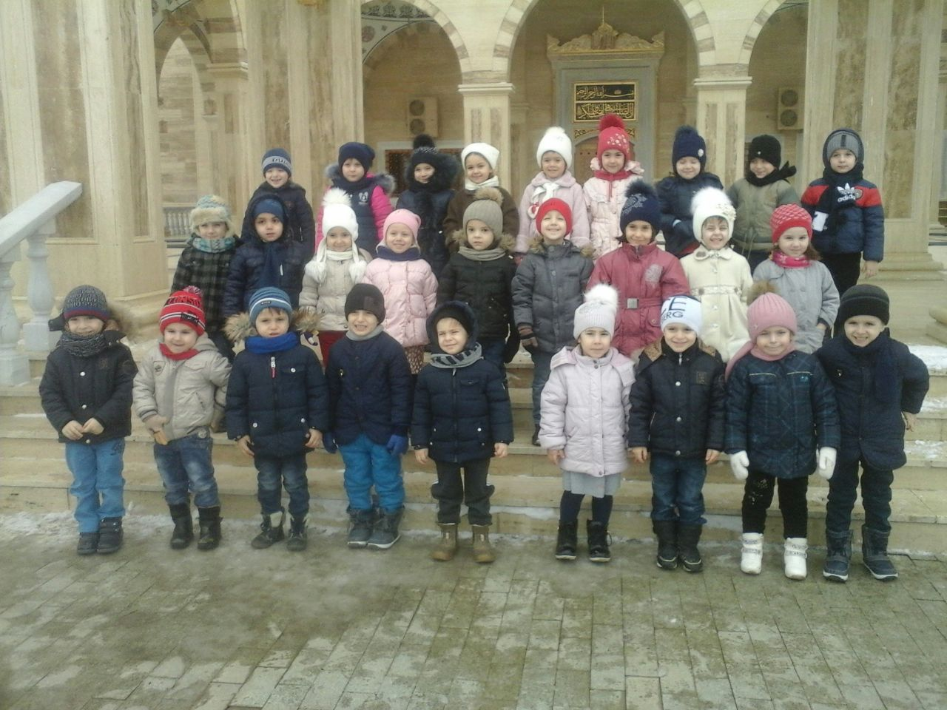

01февраля в ДОУ, в рамках реализации ЕК по духовно - нравственному воспитанию и развитию подрастающего поколения и по плану воспитательно-образовательной работы комиссией по ОТ и ТБ был проведён рейд по проверке соблюдения требований по охране труда в МБДОУ «Детский сад №1 «Сказка» в частности, технический осмотр оборудования пищеблока, прачечной, осмотр зданий и сооружений дошкольного учреждения и обход групповых комнат, также обратили внимание на соблюдение инструкций по От и ТБ.
В ДОУ с 11 по15 февраля 2019г., в рамках реализации ЕК по духовно - нравственному воспитанию и развитию подрастающего поколения и по плану воспитательно-образовательной работы была проведена заведующей Арсамековой Э.С. и старшим воспитателем Дубаевой А.И., тематическая проверка по теме:«Состояние работы по освоению детьми знаний по экологическому воспитанию». Проведенный тематический контроль показал, что в детском саду созданы определенные условия для экологического воспитания дошкольников, педагоги строят работу по экологическому воспитанию в соответствии с требованиями программы.
4 февраля воспитатель средней группы №2 «Зайчата» Шамсаева М.Х.. провела открытое ООД по познавательному развитию (ФЦКМ) на тему: «Свойства воды». Целью открытого ООД было -познакомить детей со свойствами воды, дать детям понятия о важности воды в жизни людей и животных. Формировать естественные научные представления у дошкольников, путем проведения опытов:
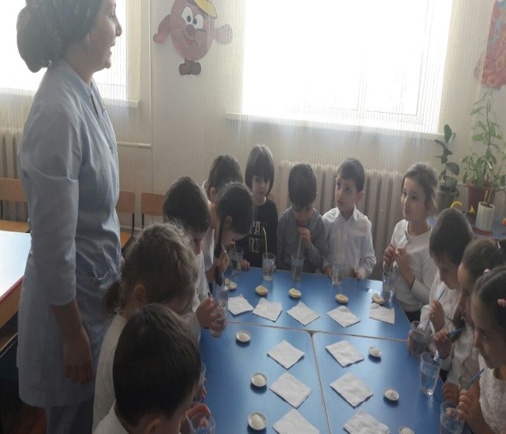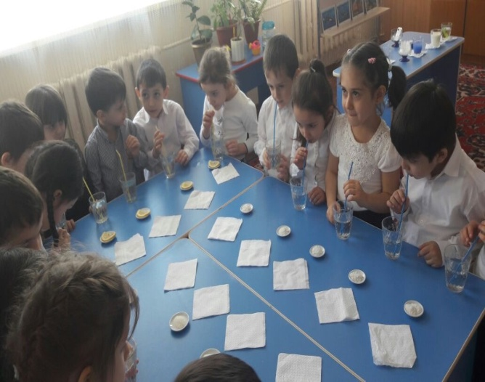

22.02.2019г. в ДОУ, в рамках реализации ЕК по духовно - нравственному воспитанию и развитию подрастающего поколения и по плану воспитательно-образовательной работы прошел утренник, посвященный Дню Защитника Отечества. Зал был украшен шарами составленный в композицию георгиевской ленты, флагами России и Чеченской Республики. Была также организованна выставка детских работ на тему: «Слава боевой технике России».
Дети показали своё мастерство в танцах, в чтении стихотворений о защитниках родины. Исполняли песни военных лет.

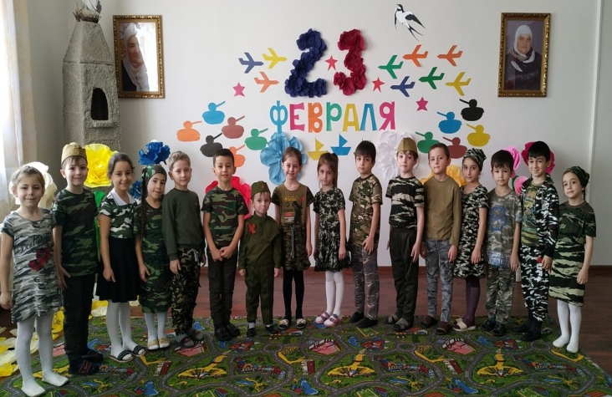

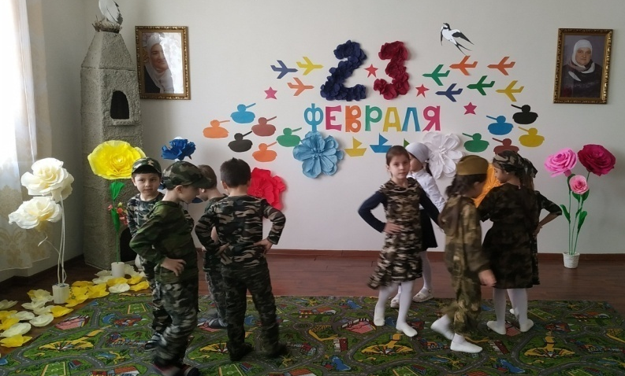

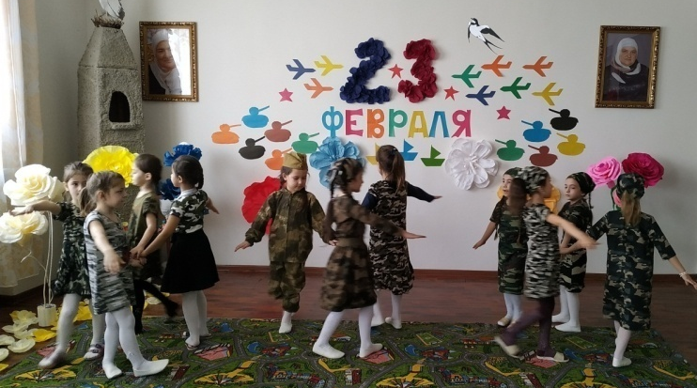
Во всех группах ДОУ были проведены тематические беседы о Дне Защитников Отечества. Воспитатели провели в группах с дошкольниками ООД по изодеятельности:
-воспитатель старшей группы №2 Исмаилова П.Т. провела ООД по художественному эстетическому развитию (аппликация)- «Караблик»:

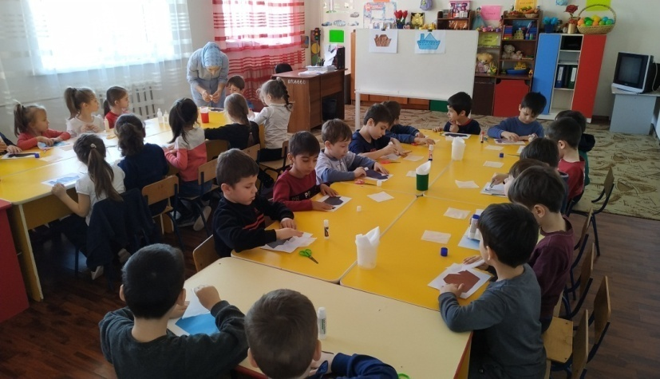

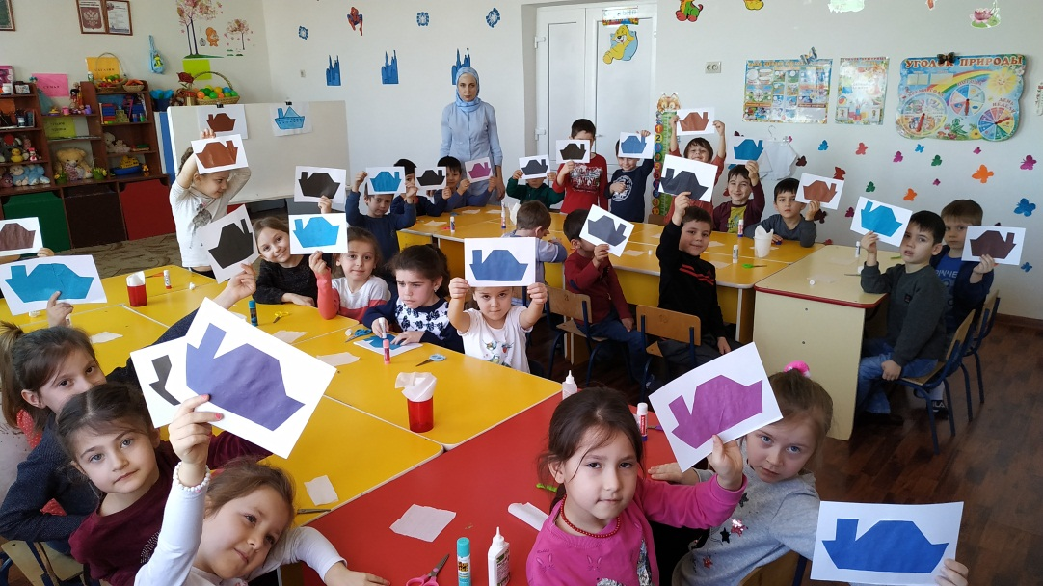

Воспитатель младшей группы №1 Давлаева А.А.
-провела ООД по художественному эстетическому развитию (аппликация) на тему: «Самолёт»

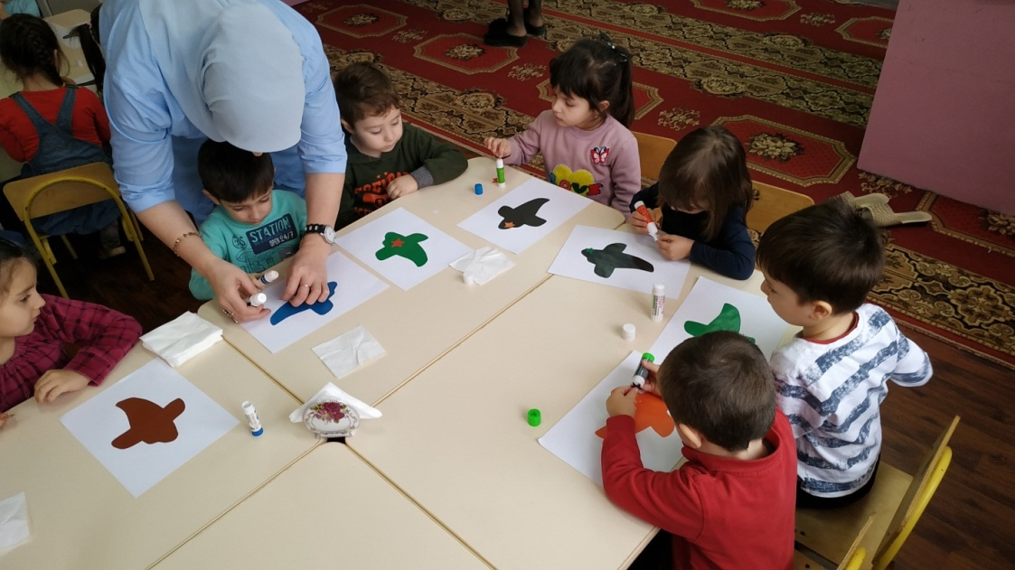

15 и 21 февраля в ДОУ, в рамках реализации ЕК по духовно - нравственному воспитанию и развитию подрастающего поколения и по плану воспитательно-образовательной работы были проведены консультации старшим воспитателем и педагогом-психологом для родителей: «Воспитание здорового ребенка, совместная работа ДОУ и семьи» и"Правила общения с ребёнком"

22 февраля в ДОУ, в рамках реализации ЕК по духовно - нравственному воспитанию и развитию подрастающего поколения и по плану воспитательно-образовательной работы воспитателями старших и средних групп была организована целевая прогулка по селу Ачхой-Мартан.Дети сходили в Мечеть Б-Х.Белхороева.

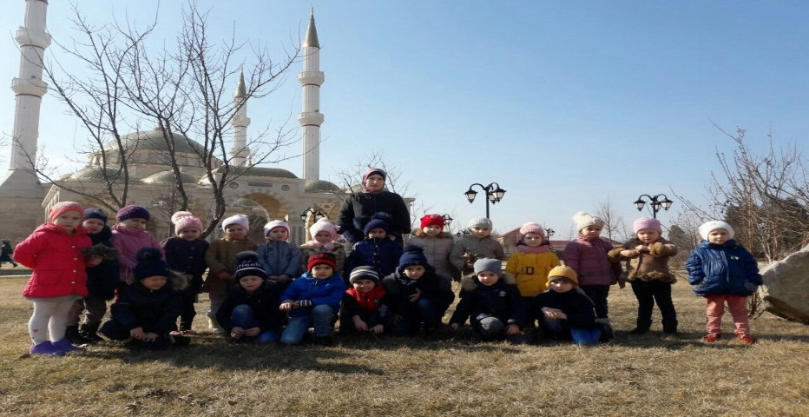

21марта в ДОУ, в рамках реализации ЕК по духовно - нравственному воспитанию и развитию подрастающего поколения и по плану воспитательно-образовательной работы был проведен педагогический совет на тему: «Совершенствование работы педагогического коллектива по экологическому развитию дошкольников, через использование современных образовательных технологий». На педсовете были обсуждены и решены вопросы о работе в детском саду по экологическому воспитанию дошкольников.

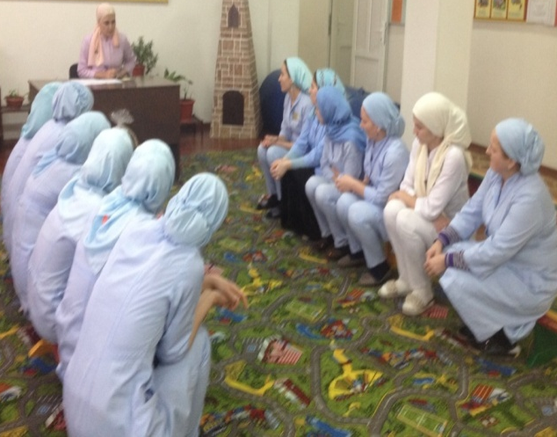
Старший воспитатель А.И.Дубаева провела итоги тематического контроля по теме: «Состояние работы по экологическому воспитанию детей в ДОУ», который был проведен в детском саду в феврале. А.И.Дубаева сказала, что работа по экологическому воспитанию и образованию дошкольников во всех группах ведется планомерно и систематически. В группах созданы оптимальные условия, отмечается большое разнообразие игр, оборудования, пособий. Педагоги групп грамотно и целесообразно используют инновационные технологии. Знания детей соответствуют возрасту и отвечают программным требованиям.
На педсовете старший воспитатель провела презентацию для педагогов по экологии на тему: «Модель экологического воспитания и образования дошкольников». Так же были проведены консультации с педагогами:«Роль воспитателя в экологическом воспитании ребенка – дошкольника»,«Роль развивающих игр для детей дошкольного возраста» , «Воспитание любви к родному краю через ознакомление детей с природой».Консультация для родителей: «Музыка для детей дошкольного возраста»
29.03.19г. в ДОУ, в рамках реализации ЕК по духовно - нравственному воспитанию и развитию подрастающего поколения и по плану воспитательно-образовательной работы было проведено общее собрание трудового коллектива «Организация по основам безопасности и жизнедеятельности в ДОУ». На собрании выступила заведующий ДОУ Э.С.Арсамекова.Она сказала,что система комплексной безопасности это состояние защищенности образовательного учреждения от реальных и прогнозируемых угроз социального, техногенного и природного характера, обеспечивающее его безопасное функционирование. Поэтому нет важнее задачи для образовательного учреждения, чем обеспечение безопасных условий проведения учебно-воспитательного процесса, которые предполагают гарантии сохранения жизни и здоровья воспитанников. Формирование основ безопасности жизнедеятельности детей осуществляется в нашем ДОУ в разных направлениях. Основные – это работа с детьми, родителями, педагогическим коллективом и персоналом. Важно не только оберегать ребенка от опасности, но и готовить его встрече с возможными трудностями, формировать представление о наиболее опасных ситуациях, о необходимости соблюдения мер предосторожности, прививать ему навыки безопасного поведения в быту. Работа ведется совместно с родителями, которые выступают для ребенка примером для подражания.
6 и 7 марта в ДОУ, в рамках реализации ЕК по духовно - нравственному воспитанию и развитию подрастающего поколения и по плану воспитательно-образовательной работы были проведены утренники, посвящённые Международному женскому дню 8 Марта. Зал был красочно оформлен, дети были в нарядно одеты. Каждый ребёнок изготовил собственными руками поздравительную открытку, которые были вручены на празднике мамам и бабушкам.
Коллектив детского сада присоединился к поздравлениям воспитанников и пожелал всем счастья, улыбок, радости, веселья.
Утренник на 8 Марта, старшая группа №1 «Непоседы».
Танец девочек старшей группы №1 «Непоседы» - Танец «Мамочка моя»:

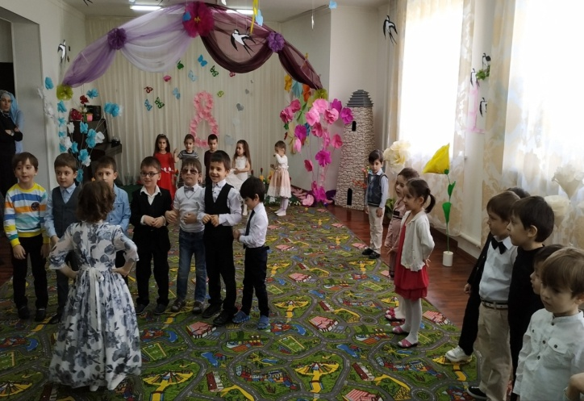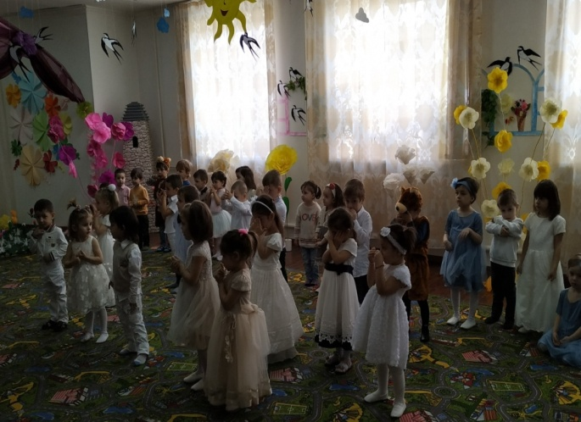

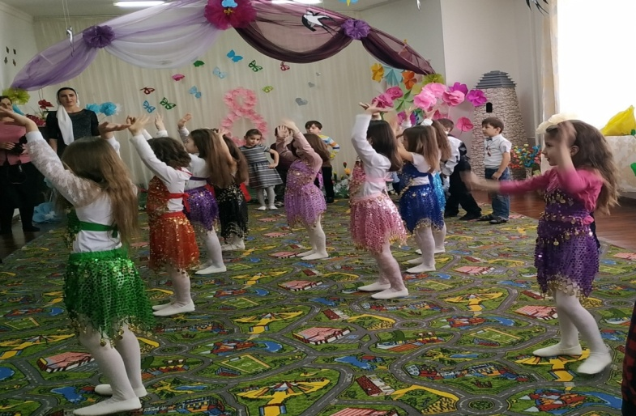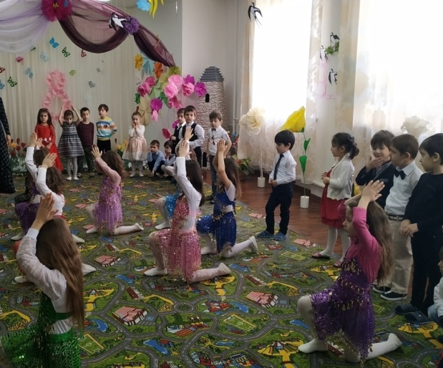

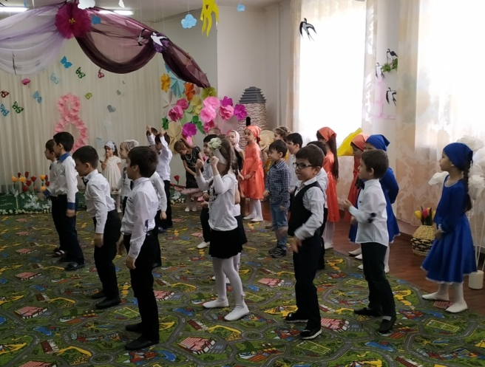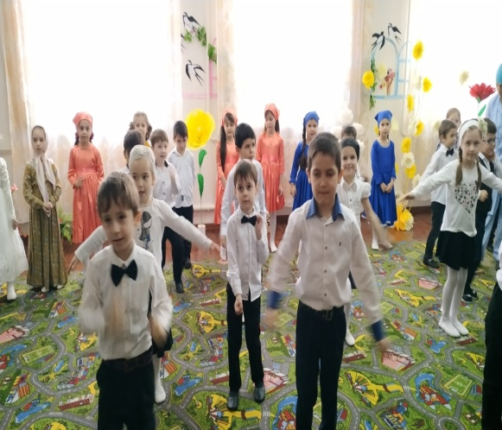

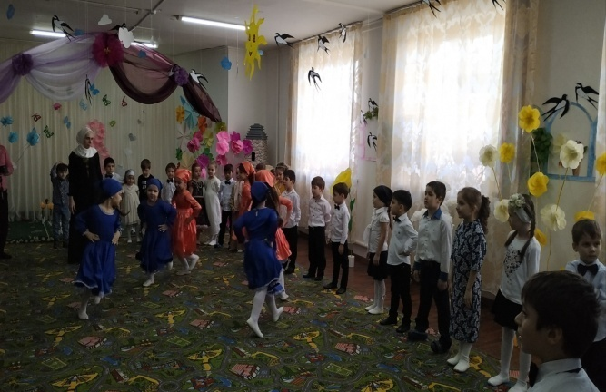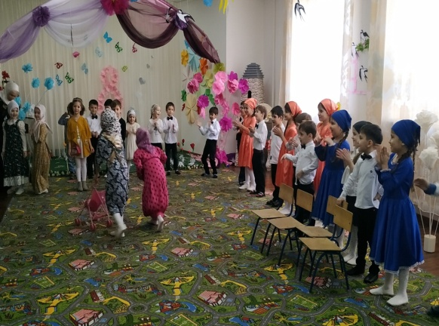
В течении месяца марта педагоги провели с детьми ООД по художественному творчеству- изодеятельность на темы:
ООД на тему «Корзиночки для мамочки»-старшая группа №1«Светлячки»:
ООД на тему «Букет для мамы»- 2младшая группа №1
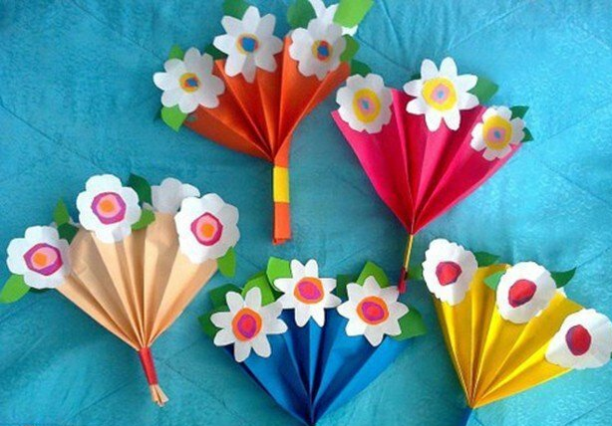

ООД на тему «Тюльпаны для мамочки» старшая группа №1«Светлячки»:
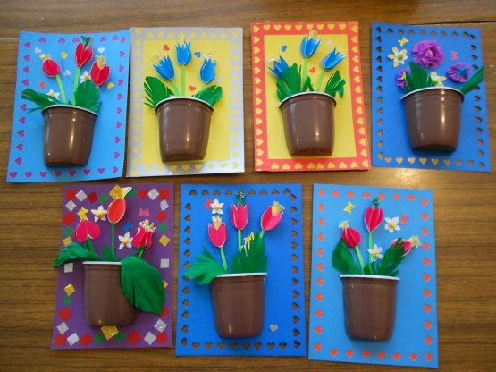
ООД на тему «Каллы для мамы»- старшая группа №2 «Звёздочки»

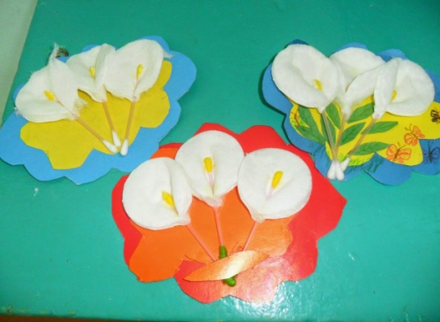
15 марта 2019г. в ДОУ, в рамках реализации ЕК по духовно - нравственному воспитанию и развитию подрастающего поколения и по плану воспитательно-образовательной работы по теме: «Профилактика дорожно-транспортных происшествий в Чеченской Республике» был проведен флешмоб «Пропусти пешехода».
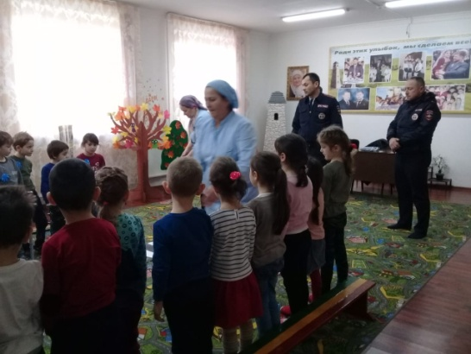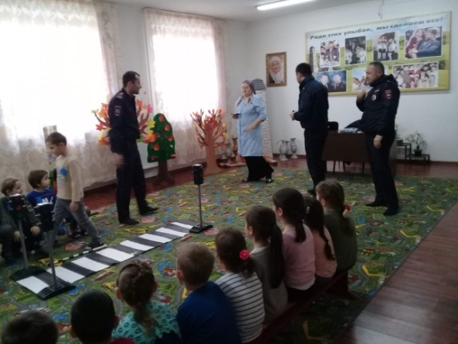
Воспитатели старших групп провели в группах тематические беседы с детьми. Цель проведения бесед – это обучение воспитанников правилам дорожного движения, разъяснительная работа среди дошкольников по предотвращению ДТП с участием детей, обучения их дорожной грамоте ради сохранения здоровья подрастающего поколения.
В ходе беседы воспитатели рассказывали о правилах перехода улицы, о местах перехода дороги, когда и где нужно переходить дорогу. Знание правил всегда помогает избежать аварийных ситуаций с участием, как пешехода, так и автотранспортных средств.
Увлекательные и познавательные беседы носили по своей форме проведения формат ролевой игры с участием всей аудитории.
Беседа завершилась показом тематических видеороликов«Пропусти пешехода», «Правила дорожного движения для дошкольников», «Уроки осторожности с тетушкой Совой».

В марте месяце в ДОУ, в рамках реализации ЕК по духовно - нравственному воспитанию и развитию подрастающего поколения и по плану воспитательно-образовательной работы прошла акция «Дарю книгу библиотеке-2019». В ней приняли участие весь коллектив ДОУ. В ходе акции было собрано 50 книг. Среди подаренных книг библиотеке много художественной и научной литературы, детские издания, здесь также можно найти и научно-популярные издания. Таким образом, мы не только пополнили библиотечный фонд, но и сделали неоценимый подарок для читателей и библиотекарей нашего района.
19 марта в ДОУ, в рамках реализации ЕК по духовно - нравственному воспитанию и развитию подрастающего поколения и по плану воспитательно-образовательной работы воспитатели средней группы провели целевую прогулку в дом культуры с.Ачхой-Мартан.Дети познакомились с работой работников дома культуры.Они посетили детскую библиотеку,костюмерную комнату,посетили музей прикладгого искусства Чеченской Республики
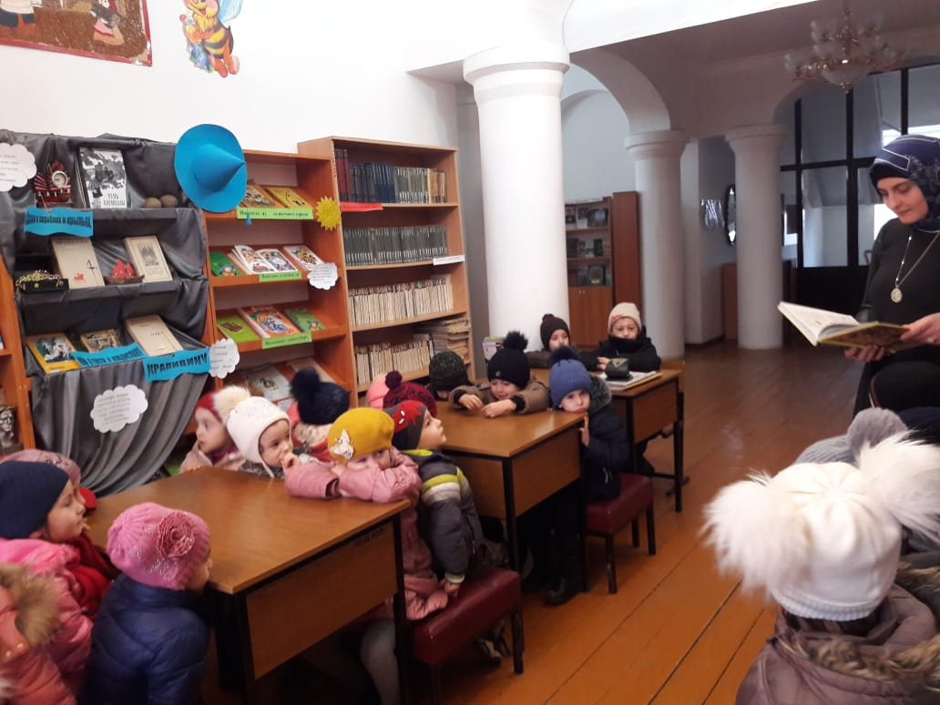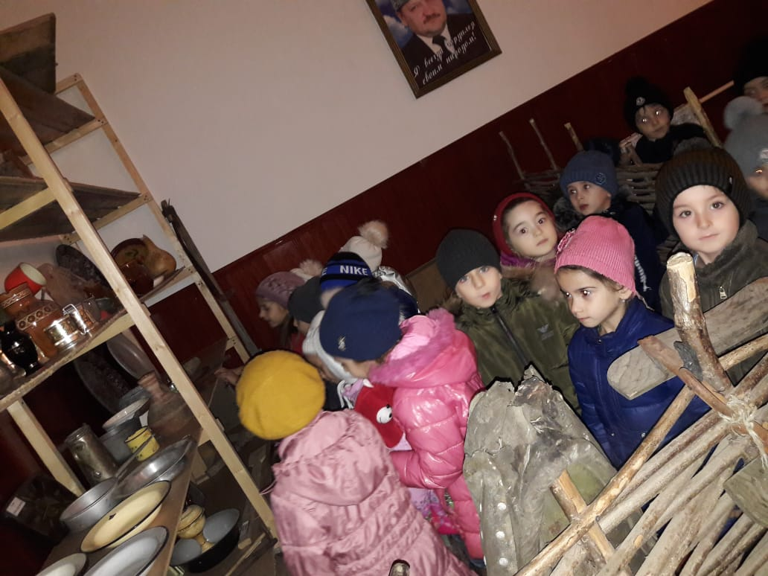

22 марта в ДОУ, в рамках реализации ЕК по духовно - нравственному воспитанию и развитию подрастающего поколения и по плану воспитательно-образовательной работы был проведён утренник посвящённый 17-й годовщине проведения всенародного референдума и принятия Конституции Чеченской Республики.
Дети читали стихи,исполняли патриатические песни посвященные Дню Конституции Чеченской Республики:

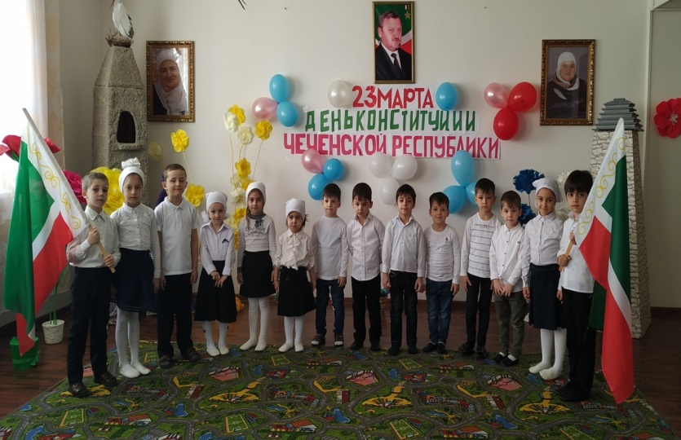

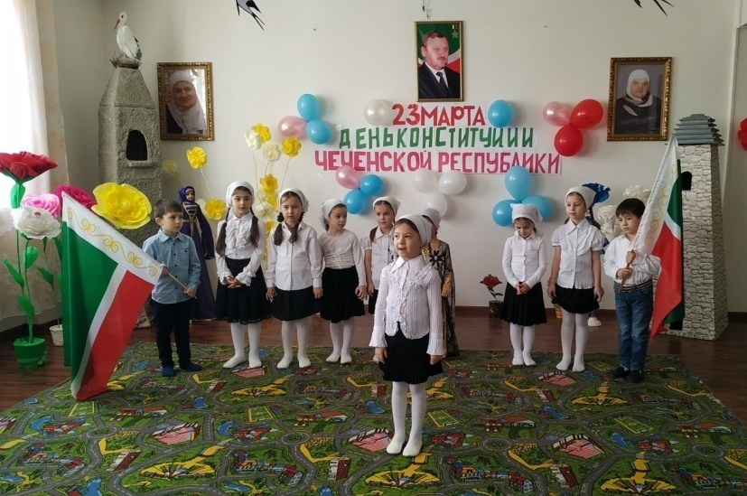

Воспитатели старших и средних групп провели экскурсию
с детьми в мечеть им.Б.-Х.Белхороева в с.Ачхой-Мартан:
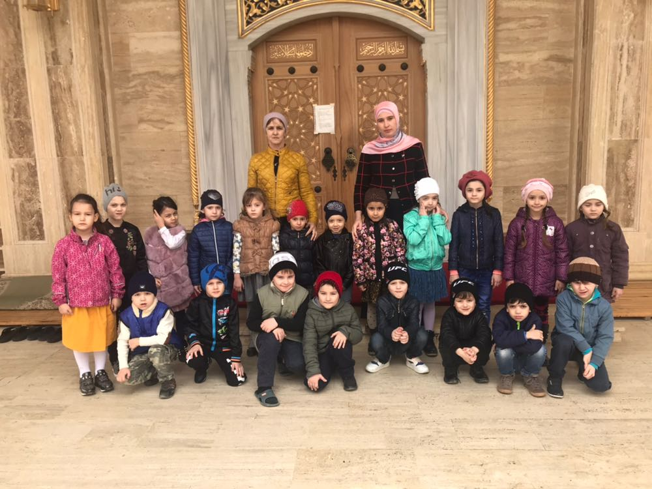
С месяцем мартом начались субботники, на которых наш коллектив принимает активное участие. Субботники проводятся как в детском саду, так и на выездах за пределы детского сада:
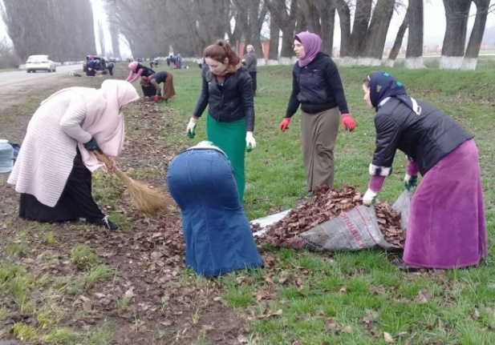
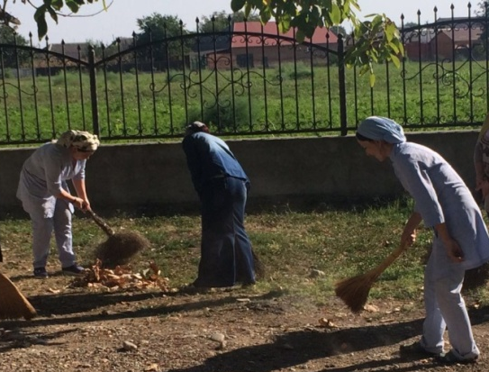

Отчет подготовила
старший воспитатель А.И.Дубаева

